需要想一个章标题（Problem I: xxxxxxxx）

(4.1 模型选择Model Selection)

下面这篇文章C: 2200688.pdf这几节我很喜欢，在建模开始前有点综述的意思，介绍预测模型有哪些。**你的综述**可以参考这里面，简单写个综述介绍各种预测模型。（讲NN的你可以原封不动复制，回头我调整一下说辞）

然后，**就模型选择**部分。这里可以踩一下上面那些，说有啥不好。然后引入到我们观察到这个曲线很像黑体辐射模型，因此，结合互联网热度……我们使用一个（ ）模型作为主导模型。此外，我们认为变量xxx yyy也会对此有影响，因此我们分别构建了子模型，最后由他们weighted sum获得最终输出。

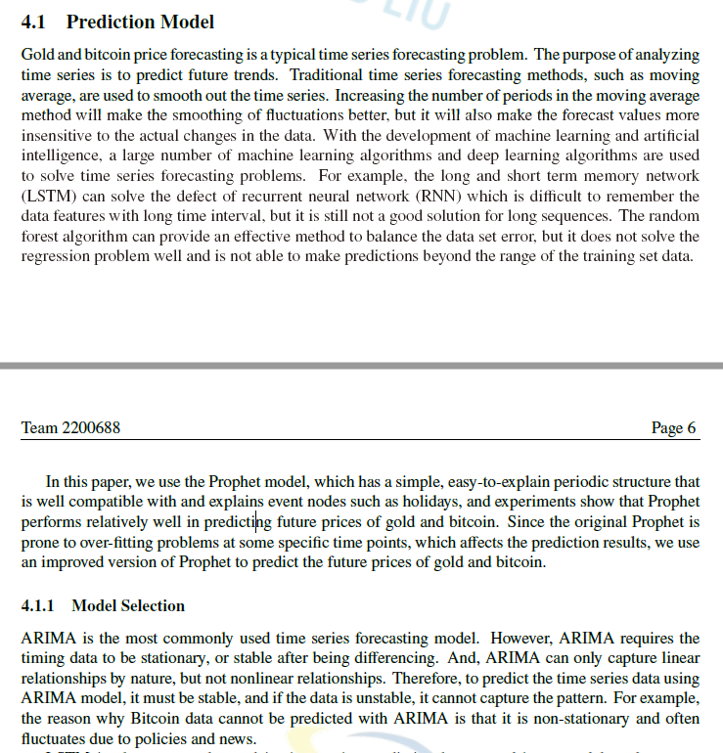

（4.2 模型描述Model Description）

描述我们的模型，黑体这个咋建建（摆公式）。当然，还要提我们是weighted sum，黑体模型现在就只有时间这个变量。要引入其他变量的话，最后大概就是一个weighted sum（摆公式）。只是我们这个黑体模型是dominant，权重大，剩下的变量，**可以用ARMA模型？或者哪个？**文章都写都提到，这些模型就是权重参数整小点（事实上我觉得没做是不是也不要紧）。weighted sum的权重是预先设定？也是调出来的？目标函数是mse。

（4.3模型求解Model Solving）

建完模型这里求解。然后这里摆一下我们用gridsearch方法（或者创新一点说是recursive gridsearch，等会可以细说），说我们用这个来获得合适的模型参数。

简单介绍一下自己用numpy、statsmodel library实现了，然后可以用一张三线表把我们的最佳参数列出来（不会画表找我），再把我们的拟合的图摆出来。

（4.4模型评估Results and Model Evaluation）

接着就是要说结论，interval是啥了……（如果这里有公式，公式也写到4.2节里）

然后可以像2203120.pdf里那样，吹点我们这个模型的优点（突出这个黑体辐射）

或者来做灵敏度分析

然后你觉得Develop a model to explain this variation写在哪里更合适？这个variation是不是就是说怎么个变化法？那不就是我们的dominant model，黑体辐射热度衰减？

总共大概在4页左右。（多一点少一点没关系，先写个大体出来）